Последовательный интерфейс для передачи данных использует одну сигнальную линию, по которой информационные биты передаются друг за другом последовательно. Отсюда - название интерфейса и порта. Английские термины - *Serial Interface* и *Serial Port.* Последовательная передача позволяет сократить количество сигнальных линий и увеличить дальность связи. Характерной особенностью является применение не ТТЛ сигналов. В ряде последовательных интерфейсов применяется гальваническая развязка внешних (обычно входных) сигналов от схемной земли устройства, что позволяет соединять устройства, находящиеся под разными потенциалами. Ниже будут рассмотрены интерфейсы RS-232C, RS 422А, RS-423A, RS-485, токовая петля, MIDI, а также СОМ-порт.

**2.1. Способы последовательной передачи**

Последовательная передача данных может осуществляться в асинхронном или синхронном режимах. При *асинхронной* передаче каждому байту предшествует *старт-бит,* сигнализирующий приемнику о начале посылки, за которым следуют *биты данных* и, возможно, *бит паритета* (четности). Завершает посылку *стоп-бит,* гарантирующий паузу между посылками (рис. 2.1). Старт-бит следующего байта посылается в любой момент после стоп-бита, то есть между передачами возможны паузы произвольной длительности. Старт-бит, имеющий всегда строго определенное значение (логический 0), обеспечивает простой механизм синхронизации приемника по сигналу от передатчика. Подразумевается, что приемник и передатчик работают на одной скорости обмена. Внутренний генератор синхронизации приемника использует счетчик-делитель опорной частоты, обнуляемый в момент приема начала старт-бита. Этот счетчик генерирует внутренние стробы, по которым приемник фиксирует последующие принимаемые биты. В идеале стробы располагаются в середине битовых интервалов, что позволяет принимать данные и при незначительном рассогласовании скоростей приемника и передатчика. Очевидно, что при передаче 8 бит данных, одного контрольного и одного стоп-бита предельно допустимое рассогласование скоростей, при котором данные будут распознаны верно, не может превышать 5%. С учетом фазовых искажений и дискретности работы внутреннего счетчика синхронизации реально допустимо меньшее отклонение частот. Чем меньше коэффициент деления опорной частоты внутреннего генератора (чем выше частота передачи), тем больше погрешность привязки стробов к середине битового интервала, и требования к согласованности частот становятся более строгими. Чем выше частота передачи, тем больше влияние искажений фронтов на фазу принимаемого сигнала. Взаимодействие этих факторов приводит к повышению требований к согласованности частот приемника и передатчика с ростом частоты обмена.

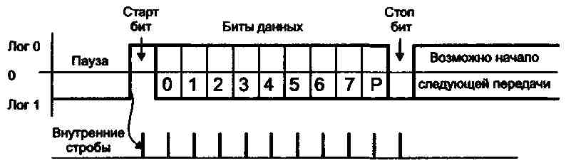

**Рис. 2.1.** Формат асинхронной передачи

Формат асинхронной посылки позволяет выявлять возможные *ошибки передачи:*

* Если принят перепад, сигнализирующий о начале посылки, а по стробу старт-бита зафиксирован уровень логической единицы, старт-бит считается ложным и приемник снова переходит в состояние ожидания. Об этой ошибке приемник может и не сообщать.
* Если во время, отведенное под стоп-бит, обнаружен уровень логического нуля, фиксируется ошибка стоп-бита.
* Если применяется контроль четности, то после посылки бит данных передается *контрольный бит.* Этот бит дополняет количество единичных бит данных до четного или нечетного в зависимости от принятого соглашения. Прием байта с неверным значением контрольного бита приводит к фиксации ошибки.

Контроль формата позволяет обнаруживать обрыв линии: при этом принимаются логический нуль, который сначала трактуется как старт-бит, и нулевые биты данных, потом срабатывает контроль стоп-бита.

Для асинхронного режима принят ряд *стандартных скоростей обмена:* 50, 75, 110, 150, 300, 600, 1200, 2400, 4800, 9600, 19200, 38400, 57600 и 115200 бит/с. Иногда вместо единицы измерения "бит/с" используют "бод" (baud), но при рассмотрении двоичных передаваемых сигналов это некорректно. В бодах принято измерять частоту изменения состояния линии, а при недвоичном способе кодирования (широко применяемом в современных модемах) в канале связи скорости передачи бит (бит/с) и изменения сигнала (бод) могут отличаться в несколько раз (подробнее см. в приложении А).

Количество *бит данных* может составлять 5, 6, 7 или 8 (5- и 6-битные форматы распространены незначительно). Количество *стоп-бит* может быть 1, 1,5 или 2 ("полтора бита" означает только длительность стопового интервала).

*Асинхронный обмен* в PC реализуется с помощью *СОМ-порта* с использованием протокола *RS-232C.*

*Синхронный* режим передачи предполагает постоянную активность канала связи. Посылка начинается с синхробайта, за которым сразу же следует поток информационных бит. Если у передатчика нет данных для передачи, он заполняет паузу непрерывной посылкой байтов синхронизации. Очевидно, что при передаче больших массивов данных накладные расходы на синхронизацию в данном режиме будут ниже, чем в асинхронном. Однако в синхронном режиме необходима внешняя синхронизация приемника с передатчиком, поскольку даже малое отклонение частот приведет к искажению принимаемых данных. Внешняя синхронизация возможна либо с помощью отдельной линии для передачи сигнала синхронизации, либо с использованием самосинхронизирующего кодирования данных, при котором на стороне приемника из принятого сигнала могут быть выделены импульсы синхронизации. В любом случае синхронный режим требует дорогих линий связи или оконечного оборудования. Для PC существуют специальные платы - адаптеры SDLC, поддерживающие синхронный режим обмена. Они используются в основном для связи с большими машинами (mainframes) IBM и мало распространены. Из синхронных адаптеров в настоящее время применяются адаптеры интерфейса V.35.

Прежде чем перейти к рассмотрению различных реализаций (стандартов) последовательной связи, обратим внимание на некоторые **тонкости в терминологии**.

К примеру, что значит RS в сокращениях типа RS-232, RS-485, RS-422.. RS - это всего навсего Recommended Standard (рекомендованный стандарт). Ключевое слово тут - "рекомендованный", означающее, что эти стандарты никогда никем не были приняты (в противоположность таким стандартам, как IEEE-1284 или IEEE-1394), они были просто "рекомендованны". Естественно, это позволяет производителям городить кто во что горазд (например, питание по 9-му пину в RS-232 вовсе не оговорено стандартом, однако широко используется) и называется это стандартом. Далее, все RS-протоколы можно приблизительно разделить на полудуплексные (half-duplex) и дуплексные (full-duplex). Правда, деление такое не совсем точно, т.к. тот же RS-485 может быть и полудуплексным (два провода) и дуплексным (четыре провода), они так и называются - 2-wire (2-проводный) RS-485 и 4-wire (4-проводный) RS-485. RS-485 именно полудуплексный, RS-232 - дуплексный протокол.

ПРО РАЗЛИЧНЫЕ ПРОТОКОЛЫ

**Конкретно про разные протоколы**

На *физическом уровне* последовательный интерфейс имеет различные реализации, различающиеся способом передачи электрических сигналов. Существует ряд родственных международных стандартов: *RS-232C, RS-423A, RS-422A* и *RS-485.*

Существует несколько родственных последовательных интерфейсов: RS-232C, RS-423A, RS-422A, RS-455A. В таблице приведены схемы соединения приемников и передатчиков, а также показаны ограничения на длину линии (L) и максимальную скорость передачи данных (V).

Таблица.

Характеристики последовательных интерфейсов

|  |  |  |
| --- | --- | --- |
| Тип | Схема | V, L |
| RS-232C | Image148  дуплекс | L=15 м, V=20 Кбит/с |
| RS-423A | Image149  дуплекс | L=9 м, V=100 Кбит/с  L=91 м, V=10 Кбит/с  L=1200 м, V=1 Кбит/с |
| RS-422A | Image150  дуплекс | L=12 м, V=10 Мбит/с  L=120 м, V=1 Мбит/с  L=1200 м, V=100 Кбит/с |
| RS-485A | Image151  полудуплекс, до 32 параллельно соединенных приемопередатчиков | L=12 м, V=10 Мбит/с  L=120 м, V=1 Мбит/с  L=1200 м, V=100 Кбит/с |

**Рис. 2.2.** Стандарты последовательного интерфейса.

Линии интерфейсов RS-232C и RS-423A несимметричны, имеют самую низкую защищенность от синфазной помехи. RS-423A имеет приемник с дифференциальным входом, что несколько повышает его помехозащищенность. Лучшими параметрами обладает симметричный дуплексный интерфейс RS-422A и его полудуплексный магистральный аналог RS-485A. Приемник и передатчик RS-422A и RS-485A имеют дифференциальные входы и следовательно обладают высокой защищенностью от синфазных помех. Интерфейс RS-485A обладает передатчиком повышенной мощности с защитой от короткого замыкания линии, защитой от перегрева при длительной перегрузке и защитой от коллизий (одновременной работы нескольких параллельно включенных передатчиков).

Наиболее используемыми в компьютерной индустрии являются два протокола - RS-232 и RS-485 (ну и RS-422, который очень похож на RS-485). Важное отличие: протокол RS-232 использует небалансный (unbalanced) сигнал, в то время как RS-422/RS-485 используют балансный (balanced) сигнал.

Небалансный сигнал передается по несбалансированной линии, представляющей собой сигнальную землю и одиночный сигнальный провод, уровень напряжения на котором используется, чтобы передать или получить двоичные 1 или 0. Напротив, балансный сигнал передается по сбалансированной линии, которая представлена сигнальной землей и парой проводов, разница напряжений между которыми используется для передачи/приема бинарной информации (все вместе составляет экранированную витую пару).

Не углубляясь в подробности, можно сказать, что сбалансированный сигнал передается быстрее и дальше, чем несбалансированный. Вот сравнительная таблица для рекомендованных протоколов (надо сказать, что нынешние интерпретации протоколов, особенно RS-232, весьма далеки от рекомендованных):

|  |  |  |  |
| --- | --- | --- | --- |
|  | RS-232 | RS-422 | RS-485 |
| Соединения | Одиночный провод | Одиночный провод/много соединений допустимо | Много соединений допустимо |
| Количество устройств | 1 передатчик 1 приемник | 5 передатчиков 10 приемников на 1 передатчик | 32 передатчика 32 приемника |
| Вид протокола | дуплексный | дуплексный | полудуплексный |
| Макс. длинна провода | ~15.25 м. при 19.2Kbps | ~1220 м. при 100Kbps | ~1220 м. при 100Kbps |
| Макс. скорость передачи | 19.2Kbps для 15 м. | 10Mbps для 15 м. | 10Mbps для 15 м. |
| Сигнал | небалансный | балансный | балансный |
| двоичная 1 | -5В мин. -15В макс. | 2В мин. (B>A) 6В макс. (B>A) | 1.5В мин. (B>A) 5В макс. (B>A) |
| двоичный 0 | 5В мин. 15В макс. | 2В мин. (A>B) 6В макс. (A>B) | 1.5В мин. (A>B) 5В макс. (A>B) |
| Мин. входное напряжение | +/- 3В | 0.2В диф. | 0.2В диф. |
| Выходной ток | 500мА | 150мА | 250мА |

Следует заметить, что контроллеры RS-232, применяемые в персональных компьютерах, имеют выходной ток равный 10мА максимум.

В перечисленных стандартах сигнал представляется *потенциалом.* Существуют последовательные интерфейсы, где информативен ток, протекающий по общей цепи передатчик-приемник - "токовая петля" и MIDI. Для связи на короткие расстояния приняты стандарты беспроводной инфракрасной связи. Наибольшее распространение в PC получил простейший из перечисленных - стандарт *RS-232C,* реализуемый СОМ-портами. В промышленной автоматике широко применяется *RS-485,* а также *RS-422A*. Существуют преобразователи сигналов для согласования этих родственных интерфейсов.

**2.2. Интерфейс RS-232C**

**2.2.1. Электрический интерфейс**

Интерфейс RS-232C/CCTTT V.24 является наиболее широко распространенной стандартной последовательной связью между микрокомпьютерами и периферийными устройствами. Хорошо известный (но часто довольно плохо понимаемый) интерфейс RS-232C, определенный стандартом Ассоциации электронной промышленности (EIA), подразумевает наличие оборудования двух типов: терминального DTE и связного DCE.

Чтобы не составить себе неправильного представления об интерфейсе RS-232C, необходимо отчетливо понимать различия между этими видами оборудования. Терминальное оборудование, например компьютер, может посылать и (или) принимать данные по последовательному интерфейсу. Оно как бы оканчивает (terminate) последовательную линию связи. Связное же оборудование, принимаются как устройства, способные упростить последовательную передачу данных совмесно с терминальным оборудованием. Наглядным примером связного оборудования служит модем (модулятор-демодулятор). Он служит соеденительным звеном в последовательной цепочке между компьютером и телефонной линией.

Стандарт *RS-232C* использует несимметричные передатчики и приемники - сигнал передается относительно общего провода - схемной земли (симметричные дифференциальные сигналы используются в других интерфейсах - например, *RS-422).* Интерфейс *НЕ ОБЕСПЕЧИВАЕТ ГАЛЬВАНИЧЕСКОЙ РАЗВЯЗКИ* устройств. Логической единице соответствует напряжение на *входе приемника* в диапазоне -12...-3 В. Для линий управляющих сигналов это состояние называется *ON(*"включено"), для линий последовательных данных - *MARK.* Логическому нулю соответствует диапазон +3...+12 В. Для линий управляющих сигналов состояние называется OFF ("выключено"), а для линий последовательных данных - *SPACE.* Диапазон -3...+3 В - зона нечувствительности, обусловливающая гистерезис приемника: состояние линии будет считаться измененным только после пересечения порога (рис. 2.5). Уровни сигналов на выходах передатчиков должны быть в диапазонах -12...-5 В и +5...+12 В для представления единицы и нуля соответственно. Разность потенциалов между схемными землями (SG) соединяемых устройств должна быть менее 2 В, при более высокой разности потенциалов возможно неверное восприятие сигналов.

Интерфейс предполагает наличие *ЗАЩИТНОГО ЗАЗЕМЛЕНИЯ* для соединяемых устройств, если они оба питаются от сети переменного тока и имеют сетевые фильтры.

*Подключение и отключение интерфейсных кабелей* устройств с автономным питанием должно производиться *при отключенном питании.* Иначе разность невыровненных потенциалов устройств в момент коммутации может оказаться приложенной к выходным или входным (что опаснее) цепям интерфейса и вывести из строя микросхемы. 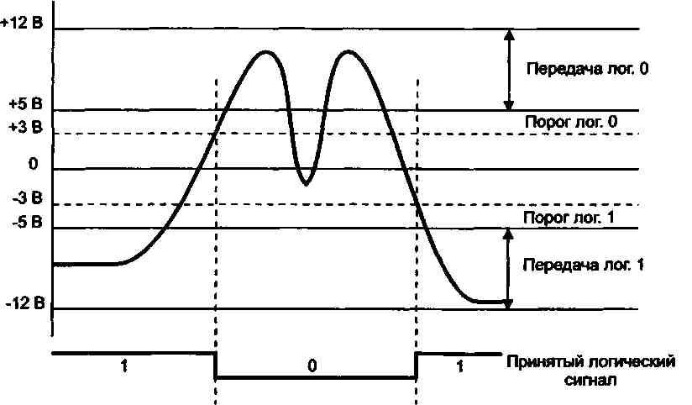

**Рис. 2.5.** Прием сигналов RS-232C

Для интерфейса *RS-232C* специально выпускаются буферные микросхемы приемников (с гистерезисом и передатчиком двуполярного сигнала) (рис. 2.6). При несоблюдении правил заземления и коммутации они обычно являются первыми жертвами "пиротехнических" эффектов. На материнских платах буферные схемы входят прямо в состав интерфейсных БИС. Вывести из строя интерфейсные микросхемы замыканием сигнальных цепей маловероятно: ток короткого замыкания передатчиков обычно не превосходит 20 мА.

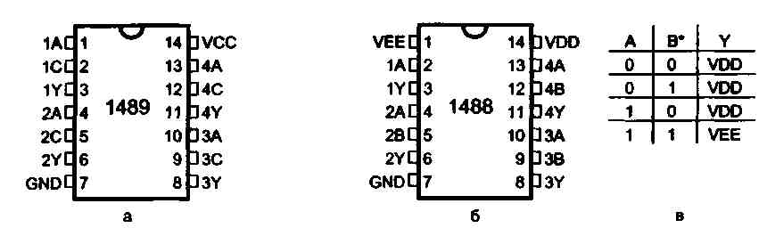

**Рис. 2.6.** Формирование сигналов RS-232C: а - приемник 1489 (А - вход RS-232, С - управление гистерезисом (ТТЛ), Y - выход ТТЛ); *б -* передатчик 1488 (А, В - входы ТТЛ, Y - выход RS-232, VDD = +12 В, VEE = -12 В); в - таблица состояния выходов передатчика (*1В - логическая 1)

Стандарт *RS-232C* регламентирует *типы применяемых разъемов.*

На аппаратуре *АПД* (аппаратура передачи данных) (в том числе на СОМ-портах) принято устанавливать *вилки* (male - "папа") *DB-25P* или более компактный вариант - *DB-9P.* Девятиштырьковые разъемы не имеют контактов для дополнительных сигналов, необходимых для синхронного режима (в большинстве 25-штырьковых разъемов эти контакты не используются).

На аппаратуре *АКД* (аппаратура каналов данных) (модемах) устанавливают *розетки* (female - "мама") *DB-25S* или *DB-9S.*

Это правило предполагает, что разъемы *АКД* могут подключаться к разъемам *АПД* непосредственно или через переходные "прямые" кабели с розеткой и вилкой, у которых контакты соединены "один в один". Переходные кабели могут являться и переходниками с 9- на 25-штырьковые разъемы (рис. 2.7).

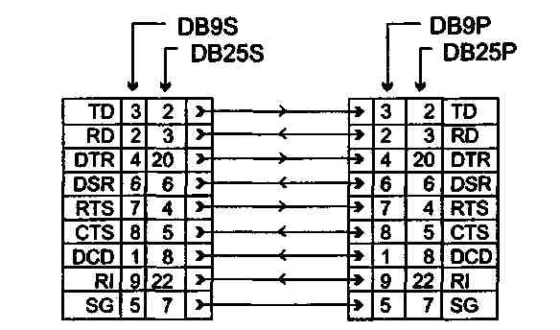

**Рис. 2.7.** Кабели подключения модемов

Если аппаратура *АПД* соединяется без модемов, то разъемы устройств (вилки) соединяются между собой *нуль-модемным кабелем* (Zero-modem или Z-modem), имеющим на обоих концах розетки, контакты которых соединяются перекрестно по одной из схем, приведенных на рис. 2.8.

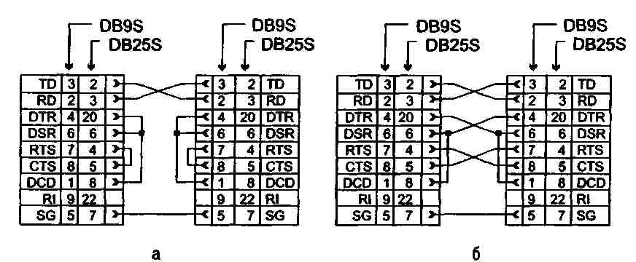

**Рис. 2.8.** Нуль-модемный кабель: а - минимальный, б – полный

|  |  |
| --- | --- |
| Сигнал | Назначение |
| PG | *Protected Ground -* защитная земля, соединяется с корпусом устройства и экраном кабеля |
| SG | *Signal Ground -* сигнальная (схемная) земля, относительно которой действуют уровни сигналов |
| ТD | *Transmit Data -* последовательные данные - выход передатчика |
| RD | *Receive Data -* последовательные данные - вход приемника |
| RTS | *Request To Send -* выход запроса передачи данных: состояние "включено" уведомляет модем о наличии у терминала данных для передачи. В полудуплексном режиме используется для управления направлением состояние "включено" служит сигналом модему на переключение в режим передачи |
| CTS | *Clear To Send -* вход разрешения терминалу передавать данные. Состояние "выключено" аппаратно запрещает передачу данных. Сигнал используется для аппаратного управления потоками данных |
| DSR | *Data Set Ready -* вход сигнала готовности от аппаратуры передачи данных (модем в рабочем режиме подключен к каналу и закончил действия по согласованию с аппаратурой на противоположном конце канала) |
| DTR | *Data Terminal Ready -* выход сигнала готовности терминала к обмену данными. Состояние "включено" поддерживает коммутируемый канал в состоянии соединения |
| DCD | *Data Carrier Detected -* вход сигнала обнаружения несущей удаленного модема |
| Rl | *Ring Indicator -* вход индикатора вызова (звонка). В коммутируемом канале этим сигналом модем сигна лизирует о принятии вызова |

**2.2.2. Управление потоком данных**

Для управления потоком данных (Flow Control) могут использоваться два варианта протокола - аппаратный и программный.

*Аппаратный протокол управления потоком* RTS/CTS (Hardware Flow Control) использует сигнал CTS, который позволяет остановить передачу данных, если приемник не готов к их приему (рис. 2.9). Передатчик "выпускает" очередной байт только при включенной линии CTS. Байт, который уже начал передаваться, задержать сигналом CTS невозможно (это гарантирует целостность посылки). Аппаратный протокол обеспечивает самую быструю реакцию передатчика на состояние приемника. Микросхемы асинхронных приемопередатчиков имеют не менее двух регистров в приемной части - сдвигающий, для приема очередной посылки, и хранящий, из которого считывается принятый байт. Это позволяет реализовать обмен по аппаратному протоколу без потери данных.

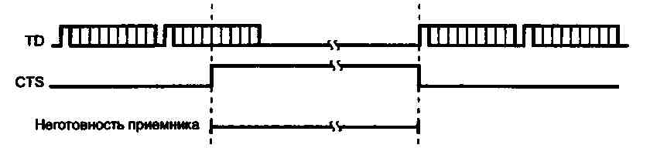

**Рис. 2.9.** Аппаратное управление потоком

Аппаратный протокол удобно использовать при подключении нестандартных ВУ (рис. 2.10). При непосредственном (без модемов) соединении двух компьютеров аппаратный протокол требует перекрестного соединения линий RTS - CTS.

Если аппаратный протокол не используется, у передающего терминала должно быть обеспечено состояние "включено" на линии CTS перемычкой RTS - CTS. В противном случае передатчик будет "молчать".

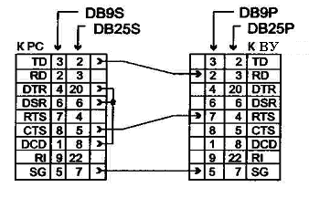

**Рис. 2.10.** Кабель подключения ВУ с протоколом RTS-CTS

*Программный протокол управления потоком XON/XOFF* предполагает наличие *двунаправленного* канала передачи данных. Работает протокол следующим образом: если устройство, принимающее данные, обнаруживает причины, по которым не может их дальше принимать, оно по обратному последовательному каналу посылает байт-символ *XOFF* (13h). Противоположное устройство, приняв этот символ, приостанавливает передачу. Когда принимающее устройство снова становится готовым к приему данных, оно посылает символ *XON* (llh), приняв который, противоположное устройство возобновляет передачу. Время реакции передатчика на изменение состояния приемника по сравнению с аппаратным протоколом увеличивается по крайней мере на время передачи символа *(XON* или *XOFF)* плюс время реакции программы передатчика на прием символа (рис. 2.11). Из этого следует, что данные без потерь могут приниматься только приемником, имеющим дополнительный буфер принимаемых данных и сигнализирующим о неготовности заблаговременно (имея в буфере свободное место).

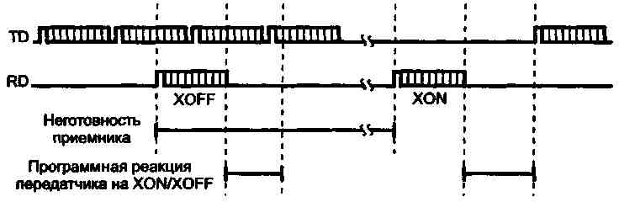

**Рис. 2.11.** Программное управление потоком XON/XOFF

Преимущество программного протокола заключается в отсутствии необходимости передачи управляющих сигналов интерфейса - минимальный кабель для двустороннего обмена может иметь только 3 провода (см. рис. 2.8а). Недостатком, кроме требования наличия буфера и большего времени реакции (снижающего общую производительность канала из-за ожидания сигнала *XON),* является сложность реализации полнодуплексного режима обмена. В этом случае из потока принимаемых данных должны выделяться (и обрабатываться) символы управления потоком, что ограничивает набор передаваемых символов. Минимальный вариант кабеля для подключения принтера (плоттера) с протоколом *XON/XOFF* приведен на рис. 2.12.

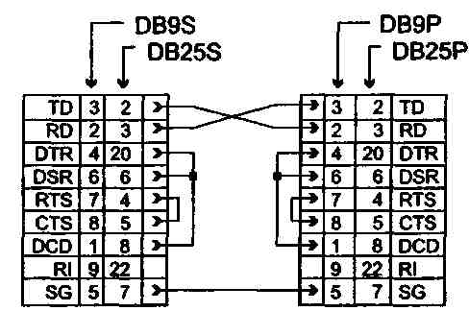

**Рис. 2.12.** Кабель подключения принтера по протоколу XON/XOFF

**Конкретнее про RS-485/RS-422**

RS-485/RS-422 используют экранированную витую пару, экран в качестве сигнальной земли. Хотя сигнальная земля обязательна, она не используется для определения логического состояния линии. Устройство, управляющее сбалансированной линией (balanced line driver), может (для RS-485 - обязательно, для RS-422 - нет) так же иметь входной сигнал "Enable" (Разрешен), который используется для управления выходными терминалами устройства. Если сигнал "Enable" выключен, то это значит, что устройство отключено от линии, причем отключенное состояние устройства обычно называется "tristate" (т.е. третье состояние, вдобавок к двоичным 1 и 0).

Стандарт на RS-485 предусматривает только 32 пары передатчик/приемник, но производители расширили возможности RS-485 протокола, так что теперь он поддерживает от 128 до 255 устройств на одной линии, а используя репитеры можно продлевать RS-485/RS-422 практически до бесконечности. При использовании RS-485 можно, и в случае длинного провода и/или большого количества устройств необходимо, использовать терминаторы, которые впрочем, обычно встроены в устройства с RS-485 протоколом, хотя при коротком проводе, может наблюдаться даже ухудшение связи при использовании терминаторов. Так же стандарт на RS-485 предусматривает использование двухжильной экранированной витой пары, так называемый 2-wire RS-485, но возможно использование и четырехпроводной витой пары (4-wire RS-485), тогда получается полный дуплекс. В таком случае, необходимо чтобы одно из устройств было сконфигурировано как ведущее (Master), а остальные как ведомые (Slave). Тогда все ведомые устройства общаются только с ведущим устройством, и никогда не передают ничего напрямую друг другу. В таких случаях обычно RS-422 драйвер используется как ведущее устройство, т.к. RS-422 допускает подключения только как master/slave, а RS-485 устройства как ведомые, для общего удешевления системы. Стандарт на RS-422 изначально предусматривает использование четырехжильной экранированной витой пары, но допускает соединения только от одного устройства к другим (до пяти драйверов и до десяти ресиверов на каждый драйвер). В принципе, RS-422 был придуман для замены RS-232 в тех случаях, когда RS-232 не удовлетворяет по скорости и дальности передачи.

RS-422 использует строго разделенные две (или больше) пары проводов: одну пару для приема, одну для передачи (и еще по одной на каждый сигнал контроля/подтверждения (control/handshake)). RS-485, благодаря наличию третьего состояния ("tristate") позволяет обойтись одной парой проводов, что снижает общую стоимость системы при обеспечении связи на большие расстояния. Надо сказать, что сейчас доступно большое количество разнообразных устройств для сопряжения RS-422/RS-485 с RS-232, причем RS-232 часто используется для соединения с компьютером (впрочем, есть и интерфейсные карты RS-422/RS-485 в компьютер), который используется для управления системой. Так же доступны разнообразные устройства (хабы, репитеры, переключатели и пр.) для создания сложных конфигураций RS-422/RS-485 сетей.

**2.3. Интерфейс "токовая петля"**

Распространенным вариантом последовательного интерфейса является токовая петля. В ней электрическим сигналом является не уровень напряжения относительно общего провода, а *ток* в двухпроводной линии, соединяющей приемник и передатчик. Логической единице (состоянию "включено") соответствует протекание тока 20 мА, а логическому нулю отсутствие тока. Такое представление сигналов для описанного формата асинхронной посылки позволяет обнаружить обрьв линии - приемник заметит отсутствие стоп-бита (обрыв линии действует как постоянный логический нуль).

Токовая петля обычно предполагает *гальваническую развязку* входных цепей приемника от схемы устройства. При этом источником тока в петле является передатчик (этот вариант называют активным передатчиком). Возможно и питание от приемника (активный приемник), при этом выходной ключ передатчика может быть также гальванически развязан с остальной схемой передатчика. Существуют упрощенные варианты без гальванической развязки, но это уже вырожденный случай интерфейса.

Токовая петля с гальванической развязкой позволяет передавать сигналы на расстояния до нескольких километров. Расстояние определяется сопротивлением пары проводов и уровнем помех. Поскольку интерфейс требует пары проводов для каждого сигнала, обычно используют только два сигнала интерфейса. В случае двунаправленного обмена применяются только сигналы передаваемых и принимаемых данных, а для управления потоком используется программный метод *XON/XOFF.* Если двунаправленный обмен не требуется, используют одну линию данных, а для управления потоком обратная линия задействуется для сигнала CTS (аппаратный протокол) или встречной линии данных (программный протокол).

Преобразовать сигналы *RS-232C* в токовую петлю можно с помощью несложной схемы (рис. 2.13). Здесь принтер подключается по токовой петле к СОМ-порту с аппаратным управлением потоком. Для получения двуполярного сигнала, требуемого для входных сигналов СОМ-порта, применяется питание от интерфейса. При надлежащем ПО одной токовой

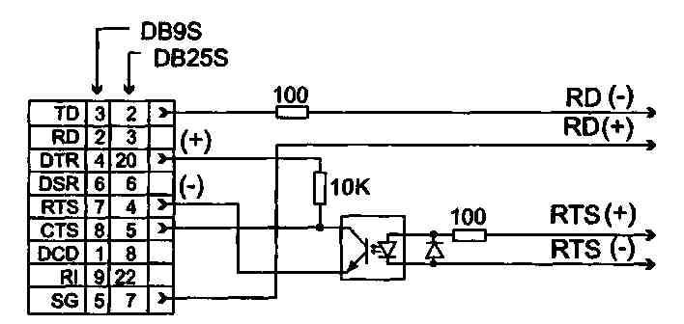

**Рис. 2.13.** Подключение принтера с интерфейсом "токовая петля" к СОМ-порту

петлей можно обеспечить двунаправленную полудуплексную связь двух устройств. При этом каждый приемник "слышит" как сигналы передатчика на противоположной стороне канала, так и сигналы своего передатчика. Они расцениваются коммуникационными пакетами просто как эхо-сигнал. Для безошибочного приема передатчики должны работать поочередно.

**2.5. СОМ-порт**

Последовательный интерфейс *СОМ-порт* (Communication Port - коммуникационный порт) появился в первых моделях IBM PC. Он был реализован на микросхеме асинхронного приемопередатчика Intel 8250. Порт имел поддержку BIOS( INT14h), однако широко применялось (и применяется) взаимодействие с портом на уровне регистров. Поэтому во всех PC совместимых компьютерах для последовательного интерфейса применяют микросхемы приемопередатчиков, совместимые с i8250.

**2.5.1. Использование СОМ-портов**

СОМ-порты чаще всего применяют для **подключения манипуляторов** (мышь, трекбол). В этом случае порт используется в режиме последовательного ввода; питание производится от интерфейса. Мышь с последовательным интерфейсом - *Serial Mouse* -может подключаться к любому исправному порту. Для мыши требуется прерывание, для порта *СОМ1 -* IRQ4, для *COM2 -* IRQ3. Жесткая привязка номера IRQ к номеру порта обусловлена свойствами драйверов. Каждое событие - перемещение мыши или нажатие-отпускание кнопки - кодируется двоичной посылкой по интерфейсу *RS-232C.* Применяется асинхронная передача; двуполярное питание обеспечивается от управляющих линий интерфейса (табл. 2.3).

|  |  |  |
| --- | --- | --- |
| Сигнал | Контакты | |
| DB-9 | DB-25 |
| Data | 2 | 3 |
| GND | 5 | 7 |
| +V (питание) | 4,7 | 4,20 |
| -V (питание) | 3 | 9 |

Интерфейс *RS-232C* широко распространен в различных ПУ. СОМ-порт может использоваться и как двунаправленный интерфейс, у которого имеется 3 программно управляемые выходные линии и 4 программно-читаемые входные линии с двуполярными сигналами. Их использование определяется разработчиком.

СОМ-порт используют для **беспроводных коммуникаций** с применением излучателей и приемников инфракрасного диапазона - *IR (Infra Red) Connection.*

**2.5.3. Ресурсы и конфигурирование СОМ-портов**

Компьютер может иметь до четырех последовательных портов *СОМ 1-COM4.*  СОМ-порты имеют внешние *разъемы-вилки DB25P* или *DB9P,* выведенные на заднюю панель компьютера.

СОМ-порты реализуются на микросхемах *UART,* совместмых с семейством *I8250.* Они занимают в пространстве ввода/вывода по 8 смежных 8-битных регистров и могут располагаться по стандартным *базовым адресам.* Порты вырабатывают *аппаратные прерывания.* Возможность разделяемого использования одной линии запроса несколькими портами (или ее разделения с другими устройствами) зависит от реализации аппаратного подключения и ПО.

Управление последовательным портом разделяется на два этапа - предварительное конфигурирование (Setup) аппаратных средств порта и текущее (оперативное) переключение режимов работы прикладным или системным ПО. Конфигурирование СОМ-порта выполняется через BIOS Setup.

Конфигурированию подлежат следующие параметры:

*Базовый адрес,* который может иметь значения 3F8h, 2F8h, 3E8h (ЗЕ0h, 338h) или 2E8h (2E0h, 238h). При инициализации BIOS проверяет наличие портов по адресам именно в этом порядке и присваивает обнаруженным портам логические имена *СОМ1, COM2, COM3* и *COM4.* Используемая *линия запроса прерывания:* для *СОМ1* и COM3 обычно используется IRQ4 или IRQ11, для *COM2* и *COM4 -* IRQ3 или IRQ 10. В принципе номер прерывания можно назначать в произвольных сочетаниях с базовым адресом (номером порта), но некоторые программы и драйверы (например, драйверы последовательной мыши) настроены на стандартные сочетания. Каждому порту, нуждающемуся в аппаратном прерывании, назначают отдельную линию, не совпадающую с линиями запроса прерываний других устройств. Прерывания необходимы для портов, к которым подключаются устройства ввода, UPS или модемы.

*Канал DMA* (для UART 16450/16550, расположенных на системной плате) - разрешение использования и номер канала DMA. Режим DMA при работе с СОМ-портами используют редко.

Режим работы порта по умолчанию (2400 бит/с, 7 бит данных, 1 стоп-бит и контроль четности), заданный при инициализации порта во время BIOS POST, может изменяться в любой момент при настройке коммуникационных программ.

**Питание от интерфейса, или Почему может не работать мышь**

При подключении к СОМ-порту устройств с небольшим энергопотреблением возникает соблазн использования питания от выходных линий интерфейса. Если линии управления DTR и RTS не используются по прямому назначению, их можно задействовать как питающие с напряжением около 12 В. Ток короткого замыкания на "схемную землю" ограничен буферной микросхемой передатчика на уровне 20 мА. При инициализации порта эти линии переходят в состояние "выключено", то есть вырабатывают *положительное* напряжение. Линия TD в покое находится в состоянии логической единицы, так что на выходе вырабатывается *отрицательное* напряжение. Потенциалами линий можно управлять через регистры СОМ порта (выход TD вырабатывает положительное напряжение, если установить бит *BRCON).*

Двуполярным питанием от линий интерфейса (+V от DTR и RTS, -V от TD) пользуются все манипуляторы, подключаемые к СОМ-портам. Зная это, в случае неработоспособности мыши с данным портом следует проверить напряжения на соответствующих контактах разъема. Бывает, что с конкретным портом не работает только конкретная мышь (модель или экземпляр), хотя другие мыши с этим портом и эти же мыши с другими портами работают нормально. Здесь дело может быть в уровнях напряжений. Стандарт требует от порта выходного напряжения не менее 5 В (абсолютного значения), и, если данный порт обеспечивает только этот минимум, некоторым мышам не хватит мощности для питания светодиодов (главных потребителей энергии).

**2.5.5. Функции BIOS для СОМ-портов**

В процессе начального тестирования POST BIOS проверяет наличие последовательных портов (регистров UART 8250 или совместимых) по стандартным адресам и помещает базовые адреса обнаруженных портов в ячейки *BIOS Data Area* 0:0400, 0402, 0404, 0406. Эти ячейки хранят адреса портов с логическими именами *СОМ 1-COM4.* Нулевое значение адреса является признаком отсутствия порта с данным номером. В ячейки 0:047С, 047D, 047Е, 047F заносятся константы, задающие тайм-аут для портов.

Обнаруженные порты *инициализируются* на скорость обмена 2400 бит/с, 7 бит данных с контролем на четность (even), 1 стоп-бит. Управляющие сигналы интерфейса DTR и RTS переводятся в исходное состояние ("выключено" положительное напряжение).

Порты поддерживаются *сервисом BIOS INT 14h,* который обеспечивает следующие функции:

* 00h - *инициализация* (установка скорости обмена и формата посылок, заданных регистром *AL;* запрет источников прерываний). На сигналы DTR и RTS влияния не оказывает (после аппаратного сброса они пассивны).
* 0lh - *вывод символа* из регистра *AL* (без аппаратных прерываний). Активируются сигналы DTR и RTS, и после освобождения регистра *THR* в него помещается выводимый символ. Если за заданное время регистр не освобождается, фиксируется ошибка тайм-аута и функция завершается.
* 02h - *ввод символа* (без аппаратных прерываний). Активируется только сигнал DTR (RTS переходит в пассивное состояние), и ожидается готовность принятых данных, принятый символ помещается в регистр *AL.* Если за заданное время данные не получены, функция завершается с ошибкой тайм-аута.
* 03h - *опрос состояния* модема и линии (чтение регистров *MSR* и *LSR).* Эту гарантированно быструю функцию обычно вызывают перед функциями ввода/вывода во избежание риска ожидания тайм-аута.

При вызове *INT 14h* номер функции задается в регистре *АН,* номер порта (0-3) - в регистре DX(0 - *СОМ 1,* 1 - *COM2...).* При возврате из функций 0,1 и 3 регистр *АН* содержит *байт состояния линии* (регистр *LSR), AL - байт состояния модема (MSR).* При возврате из функции 2 нулевое значение бита 7 регистра *АН* указывает на наличие принятого символа в регистре *AL,* ненулевое значение бита 7 - на ошибку приема, которую можно уточнить функцией 3.